**ICG HW2**

**410785018 資工四 邱信瑋**

1. **程式說明**

* **TriangleMesh**
  1. 在此完成讀檔部分 : 首先先打開Obj檔讀取，直到讀到mtllib後，則轉向先去讀取Mtl裡的檔案內容並透過SubMesh做存取，完成後，再回到Obj檔中繼續完成剩餘的存取，這邊值得注意的是在某些檔案中並不會按照順序Vp,Vn,Vt,f，有些檔案會穿插因此在存取上需要多加注意。
  2. 透過CreateBuffers()和Draw()函式完成繪圖 : 讀檔完成後，使用CreateBuffers()函式將所有出現過的Vertex丟進Vertex Buffer；透過SubMesh，在不同材質中存取各自的Vertex Index並且丟進各自的Index Buffer。Draw()函式則是將Buffer裡Vertex的內容，傳入GPU裡處理。
* **Phong Shading**

1. 實作細節 : 原本Gouraud Shading中，主要是將LightingColor在Vertex Shader做完Interpolation後，再交給Fragment Shader；本次功課則是實作Phong Shadeing，主要是只在Vertex Shader將頂點的位置和法向量做Interpolation後就交給Fragment Shader，在Fragment Shader中，將內插後的Vertex資訊對Fragment著色。另外，本次作業我是在View Space中計算lighting，因此在shader中我有將所使用到的座標資訊再乘上ViewMatrix。
2. 所使用到的公式 : ambient = Ka * ambientLight; diffuse = Kd * I * max(0, dot(N, lightDir)); Specular = Ks * I * pow( max(0, dot(viewDir, lightReflectDir)), Ns);
3. Spot Light 實作 : (1) 求出頂點到光源的向量 (2) 光源的照射向量 (3) 頂點到光源的向量和光源照射向量的cosine theta (4) 透過求出epsion和光源到頂點的距離算出光強度的衰弱(attenuation)程度 (5) 透過ambient、diffuse、Specular的相加完成Spot Light實作。 另外，想特別提到的是，在計算attenuation時，我有另外再做距離平方反比的性質，原因是因為現實生活中聚光燈(可以想像拿一個手電筒)，距離若是離物體越近，則光圈會小旦燈光強度強，但若是離物體較遠，光圈雖會較大，但光的強度則相對不會這麼強。

* **Other**

1. 實作動態載入檔案

2. 實作Visualize光源Z軸方向的移動

1. **Demo結果**

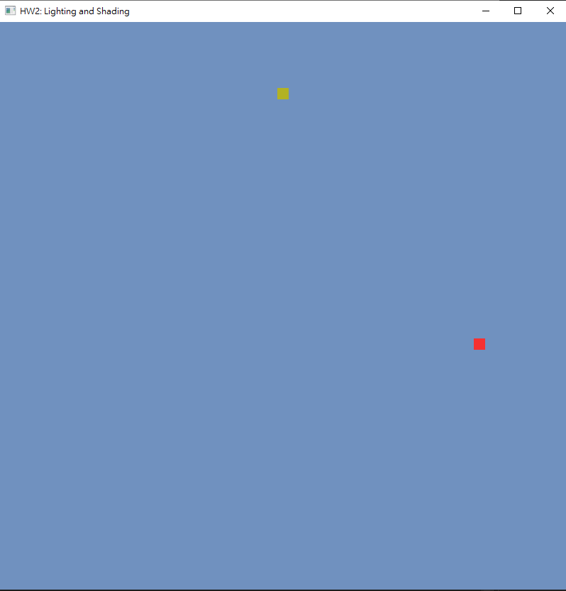

圖一 初始狀態

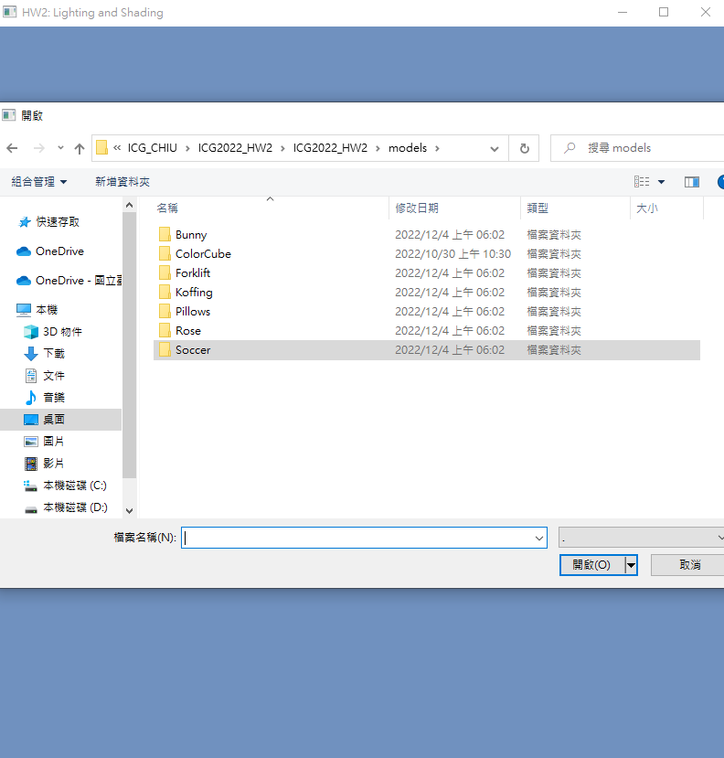

圖二 選擇載入模型

圖三 載入足球模型

圖四 移動光源